Název a číslo materiálu
VY_32_INOVACE_01-55

E-mail s přílohou

Ročník: | 5.
Vzdělávací oblast: | Informační a komunikační technologie
Vzdělávací obor: | Informatika
Tematický okruh: | Vyhledávání informací a komunikace
Téma: | E-mail s přílohou
Jméno autora: | Mgr. Petr Chvojka
Vytvořeno dne: | 2.5.2011
Metodický popis,  (anotace): | Metodický materiál vytvořený pro žáky na podporu výkladu – nahrazuje sešit a učebnici, žák jej může opakovaně použít jako návod při práci dle své potřeby. Materiál je též žákům volně dostupný po přihlášení ke službě WindowsLive@Edu.

E-mail s přílohou
  - Odeslání e-mailu s přílohou
K e-mailové zprávě můžeme připojit prakticky jakýkoliv soubor z počítače. Postup je jednoduchý:
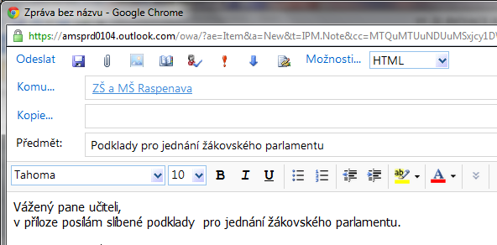
2. Otevře se standardní okno pro vyhledání souboru.
1. Ve zprávě klepneme na symbol sponky.

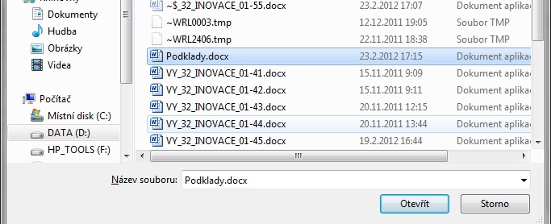
4. Zvolíme Otevřít.
3. Vybereme požadovaný soubor.

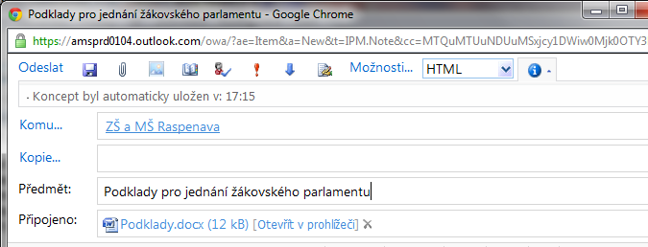
5. Soubor se přiloží ke zprávě a my můžeme zprávu odeslat běžným způsobem.

POZOR! Chyby při odesílání e-mailu s přílohou:
- Přílohu zapomeneme připojit – asi nejčastější chyba v e-mailu se odkazujeme na přílohu a tu prostě zapomeneme připojit.
- Příloha je příliš velká – neposílejte příliš velké přílohy (maximálně do 5 MB). Pokud chcete mít jistotu, že e-mail i s větší přílohou došel, zeptejte se adresáta v další zprávě.
- Posíláte spustitelný soubor – neposílejte spustitelné soubory (*.exe), často jsou e-mailovým serverem vymazány z bezpečnostních důvodů.

Přijetí e-mailu s přílohou, vyplnění přílohy a zpětné odeslání.
Stává se, že nám přijde e-mail, jehož přílohou je dotazník, který máme vyplnit a poslat pisateli zpět. Jak budeme postupovat?
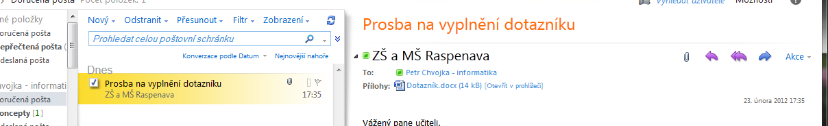
1. V příchozí zprávě klepneme levým tlačítkem myši na přílohu.

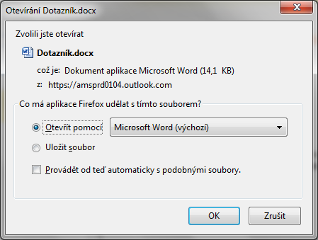
3. Potvrdíme OK.
2. Vybereme Otevřít soubor (můžeme vybrat program na otevření).

- Dotazník vyplníme (v tomto případě v programu MS Word).
- Soubor uložíme na vhodné místo na disku (ve školní síti např. na disk Z:\)
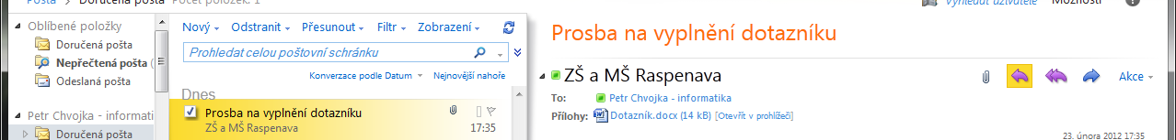
6. Klepneme na tlačítko Odpovědět.

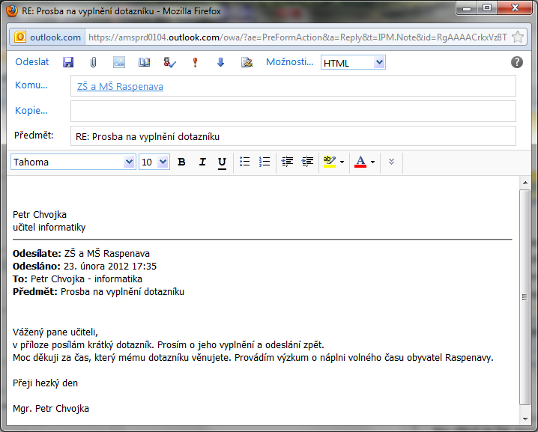
8. Přílohu vložíme pomocí tlačítka se sponkou.
Vložení přílohy je popsáno na druhé straně.
7. V novém okně zprávy napíšeme text pro adresáta.
Poznámka: Přestože posíláme pouze vyplněnou přílohu, měli bychom vždy dbát na to, abychom napsali Předmět, krátký text a Podpis.

Použitá literatura:
JIŘÍ, Hlavenka. Používáme, využíváme a zneužíváme e-mail. Vyd.1. Praha: Computer Press, 2002, 280 s. ISBN 80-722-6606-3.

Náhledy obrazovek byly použity z Live@Edu (http://outlook.com) – přístupné po přihlášení do služby.

